«Жамбыл облыстық «Радонеж» орыс қауымы қоғамдық бірлестігі
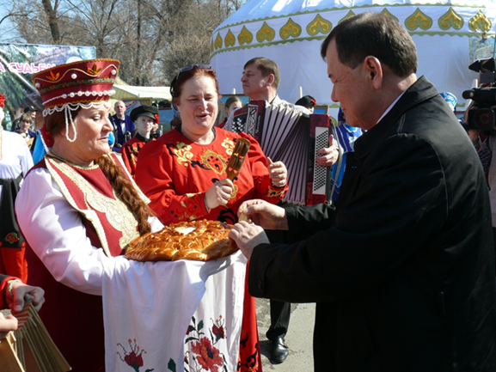
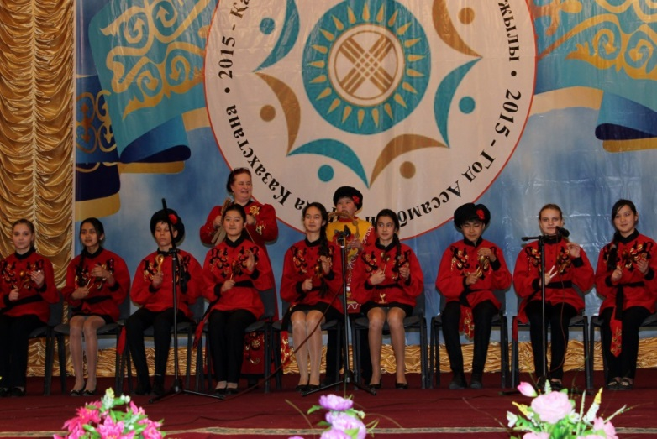
Орыс қауымы қоғамдық бірлестігі 2014 жылы өз қызметінің 20 жылдығын атап өтті. «Жамбыл облысы бойынша «Радонеж» орыс қауымы қоғамдық бірлестік ретінде 2013 жылы мамырда тіркелді.Этномәдени бірлестік ұйымдастырушысы және басшысы Чаутина Светлана Анатольевна. Қоғамдық бірлестік Жамбыл облыстық Қазақстан халқы Ассамблеясының өткізетін іс-шараларында аймақтағы этносаралық келісімді нығайту жұмыстарында қазақстандық патриотизмді нығайту, ұлттық-мемлекеттік бірегейлікті қалыптастыруда белсене қатысады. «Радонеж» орыс қауымы қоғамдық бірлестігі мемлекеттің ұлттық саясатын қолдайды. «Радонеж» орыс қауымы қоғамдық маңызды және мәдени іс-шараларды өткізіп отырады. Барлық іс-шараларға Ложкарев фольклорлық этнографиялық ансамблі, орыс халық аспаптары оркестрі, «Красная гвоздика» ардагерлер хоры, «Буратино» балалар би ансамблі, Оңтүстік әскери округінің үрмелі аспаптар оркестрі қатысады. «Калинка» ансамблі құрылды.Осы шаралардың барлығы этносаралық келісімді, достық пен ынтымақтастықты нығайтуға, ұлттық дәстүрлер мен салтты ұқыптап сақтауға бағытталған.

